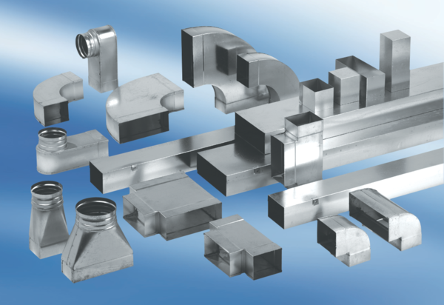Oblouky 90°, asymetrické pravostranné WB90ARN80/150/100Obsah dodávky: 1 kusSortiment: K
Typové číslo: 0055.0651Výrobce: MAICO

